Mouvement de rotation autour d’un axe fixe

Définition du mouvement de rotation autour d’un axe fixe.

Un solide 1 est animé d’un mouvement de rotation autour d’un axe fixe du solide 0 lorsque deux points distincts de 1 coïncident en permanence avec deux points de l’axe de 0.
Application : liaison pivot d’axe$\left(O,{\vec{Z}}_{0}\right)$.
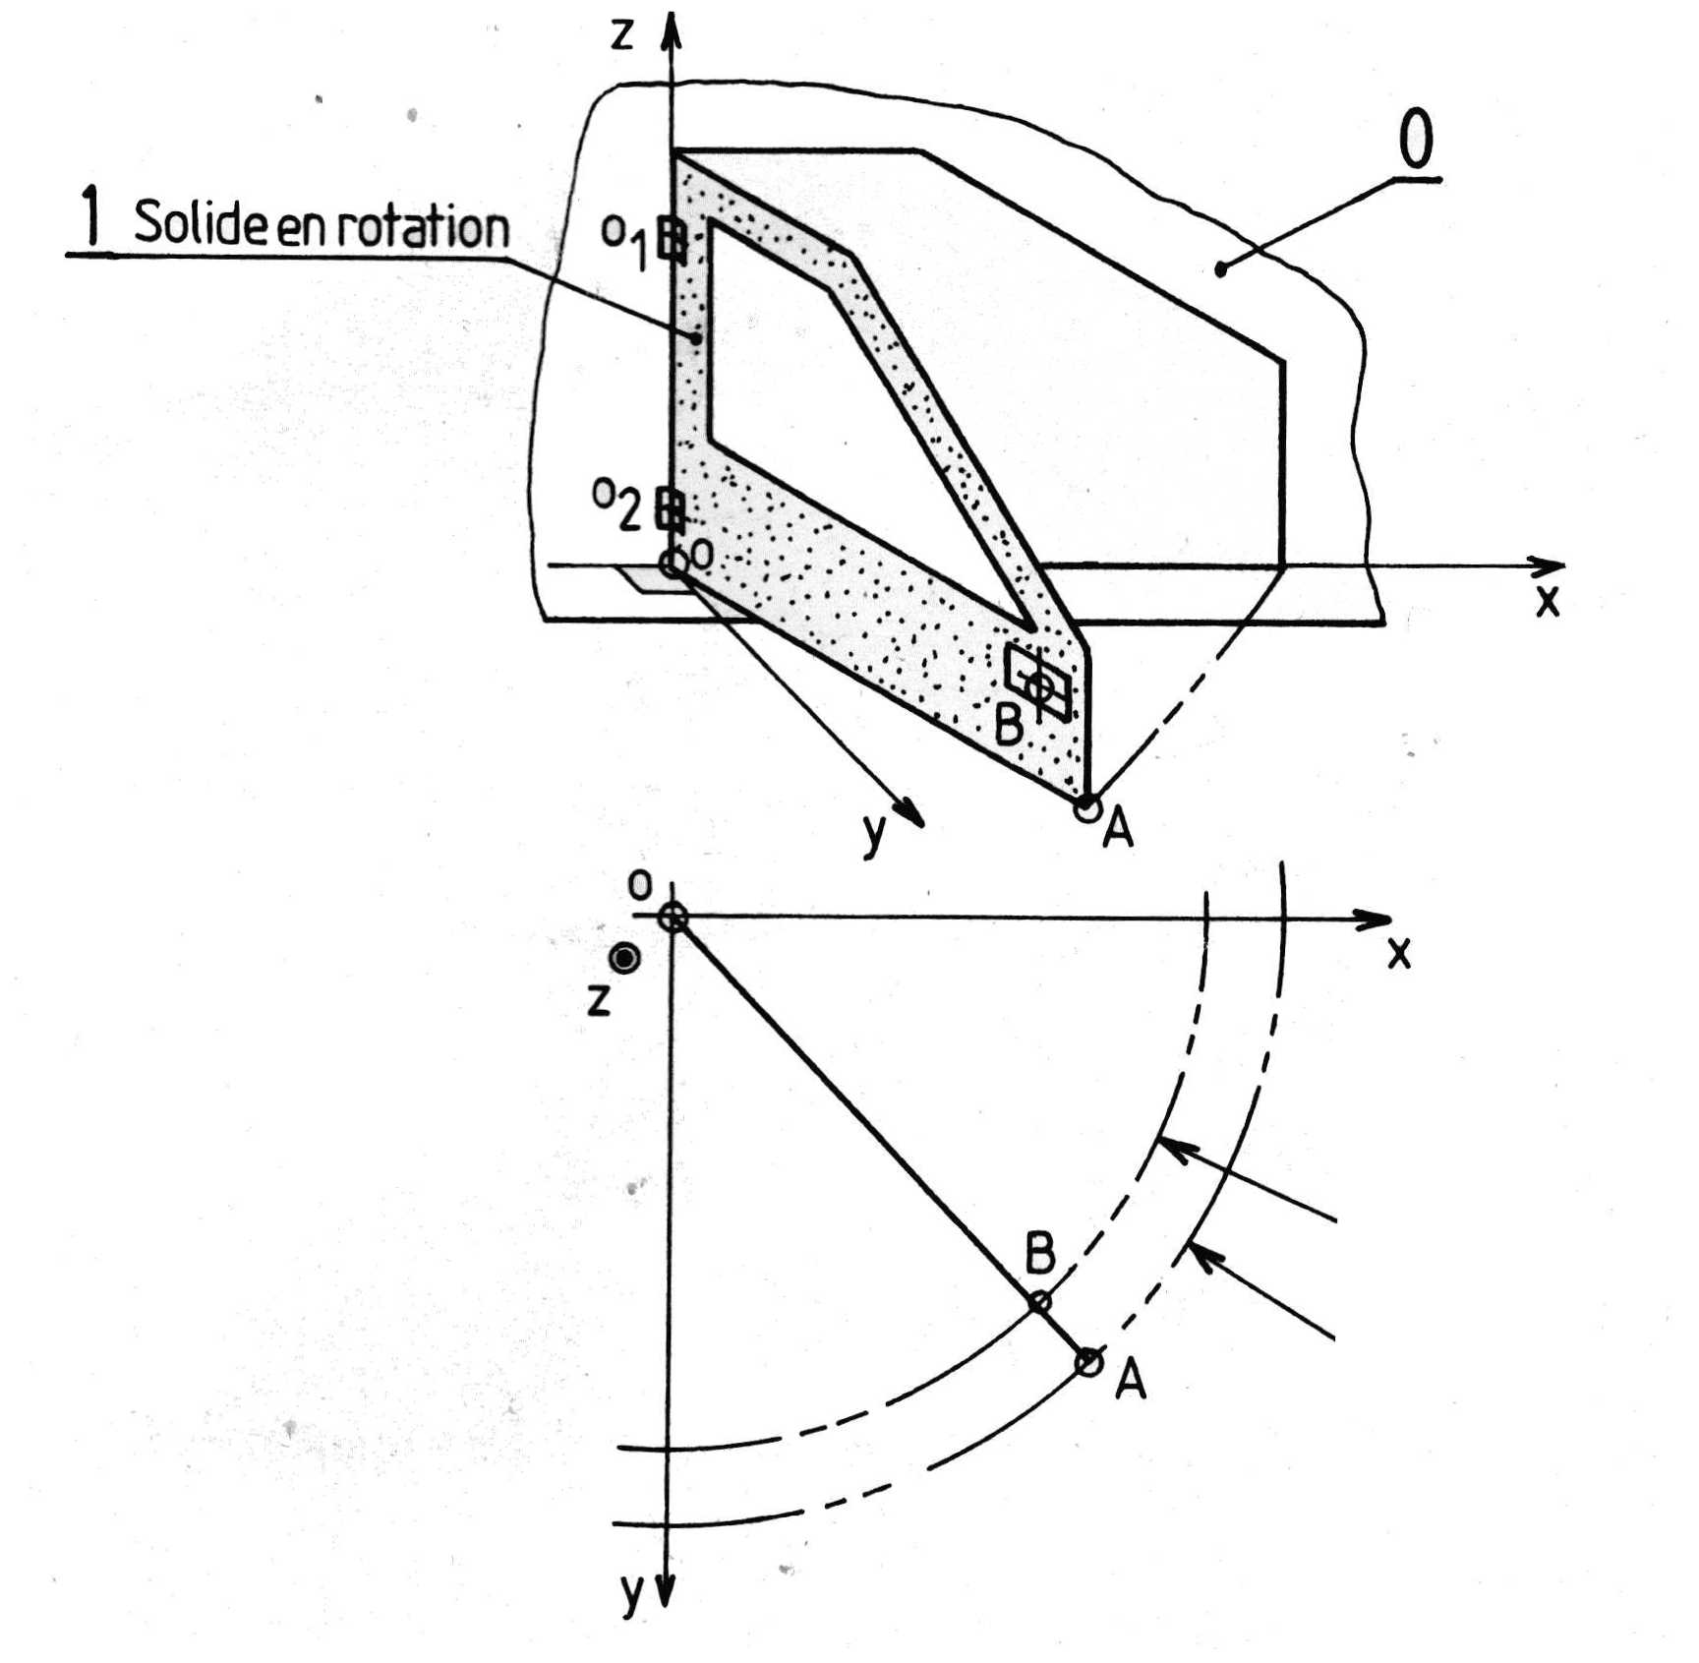
TBε1/0
TAε1/0
TBε1/0
TAε1/0

Caractéristiques du mouvement

- Tous les points décrivent des trajectoires circulaires par rapport à l’axe de rotation$\left(O,{\vec{Z}}_{0}\right)$
- Tous les points ont le même déplacement angulaire θ à l’instant t.

Vecteur vitesse angulaire et vecteur vitesse linéaire

- Vecteur vitesse angulaire ou taux de rotation

Le vecteur vitesse angulaire ${\vec{ω}}_{1/0}$traduit la variation instantanée de l’angle de rotation θ au cours du
mouvement de 1 / 0.
Norme : $\left\|\vec{ω}1/0\right\|=ω$
Unité : radian par seconde rad/s

Remarque : On parle souvent de fréquence de rotation N exprimée en tours par minute tr/min.
$$ω=\frac{2πN}{\text{60}}$$
$$N=\frac{\text{60}ω}{2π}$$

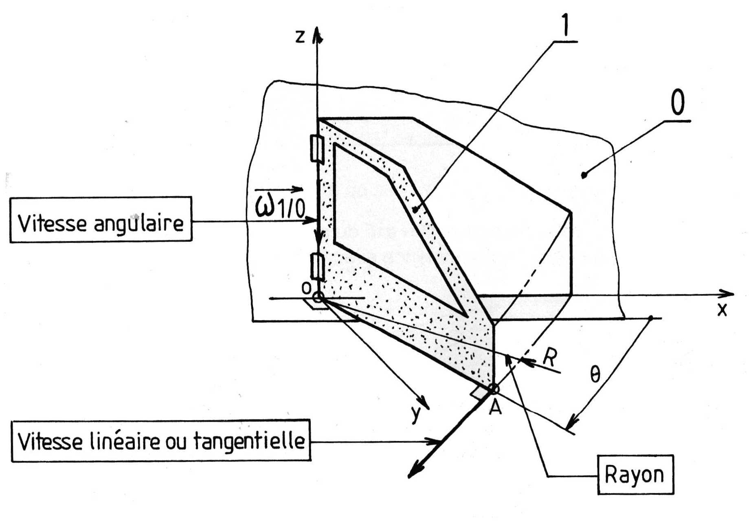
$${\vec{V}}_{Aε1/0}$$
- Vecteur vitesse linéaire

Le vecteur vitesse du point A ε 1 / 0, ${\vec{V}}_{Aε1/0}$est tel que :

- Son point d’application est le point appartenant au solide étudié ;
- Sa direction est la droite tangente au cercle en A ou perpendiculaire au rayon OA ;
- Son sens est le sens de rotation ;
- Sa norme est égale à $\left\|{\vec{V}}_{Aε1/0}\right\|=ω\text{.}R$en m/s.

- Propriété des vecteurs vitesse

Les vecteurs vitesse sont proportionnels à leur distance de l’axe de rotation.
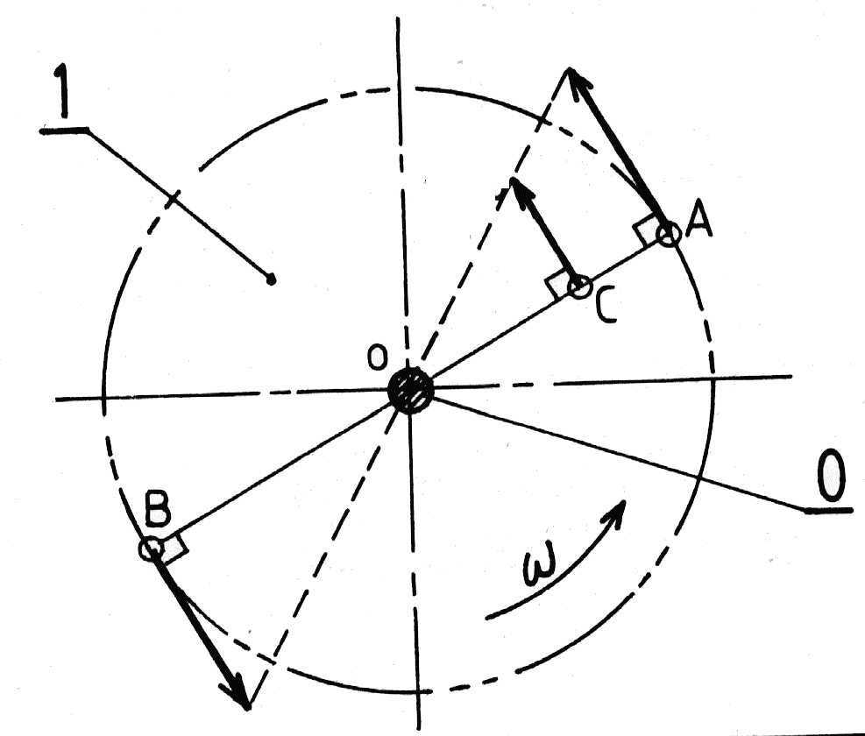
$${\vec{V}}_{Cε1/0}$$
$${\vec{V}}_{Aε1/0}$$

$$\frac{\left\|{\vec{V}}_{Aε1/0}\right\|}{\text{OA}}=\frac{\left\|{\vec{V}}_{Bε1/0}\right\|}{\text{OB}}=\frac{\left\|{\vec{V}}_{Cε1/0}\right\|}{\text{OC}}=ω$$

$${\vec{V}}_{Bε1/0}$$

Mouvement de rotation uniforme

- Définition

Un solide est en mouvement de rotation uniforme si :
- Tout point M appartenant au solide décrit une trajectoire circulaire ;
- $\vec{ω}1/0=ω$ = constante

- Equation du mouvement
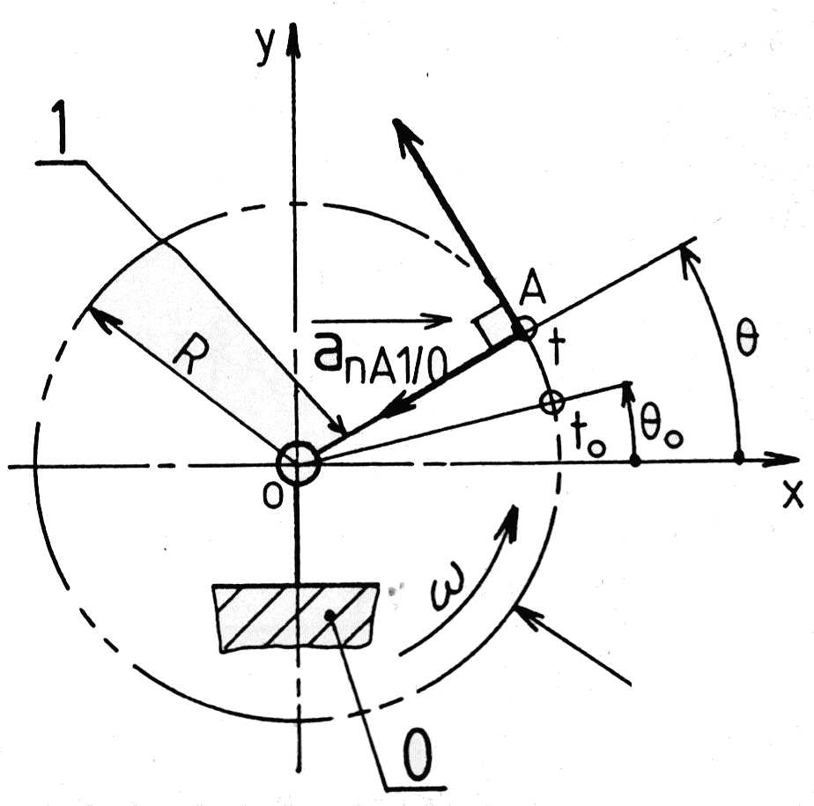

L’origine des espaces est au point P, PA₀ = θ₀
$${\vec{V}}_{Aε1/0}$$
L’origine des temps est à t = 0 en A₀

Le déplacement angulaire du point A à tout instant t est noté θ(t) s’exprime par l’équation :
$$θ(t)=ωt+θ_{0}$$

$ω=\left\|\vec{ω}1/0\right\|$est constante à tout instant t
θ₀ est le déplacement angulaire à l’instant t = 0.

Ex 1
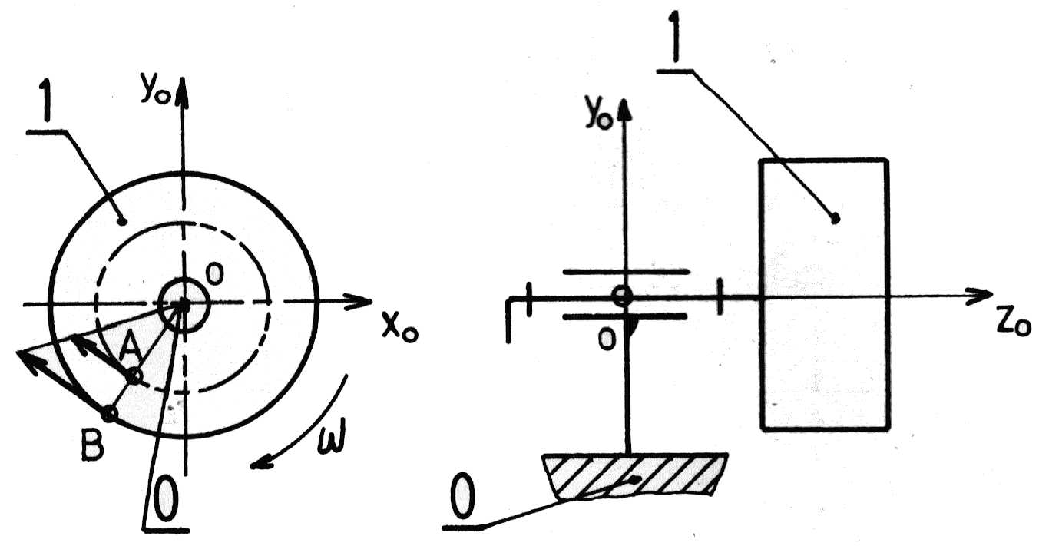
Le solide 1 est animé d’un mouvement de rotation unioforme autour de l’axe $\left(O,{\vec{Z}}_{0}\right)$ par rapport au bâti 0.
Le repère $R_{0}=\left(O,{\vec{X}}_{0},{\vec{Y}}_{0},{\vec{Z}}_{0}\right)$ est lié au bâti 0.
OA = 100 mm et OB = 150 mm. La fréquence de rotation vaut N_{1/0} = 400 tr/min.
Déterminez $\left\|{\vec{V}}_{Aε1/0}\right\| \text{et} \left\|{\vec{V}}_{Bε1/0}\right\|$.

Ex 2

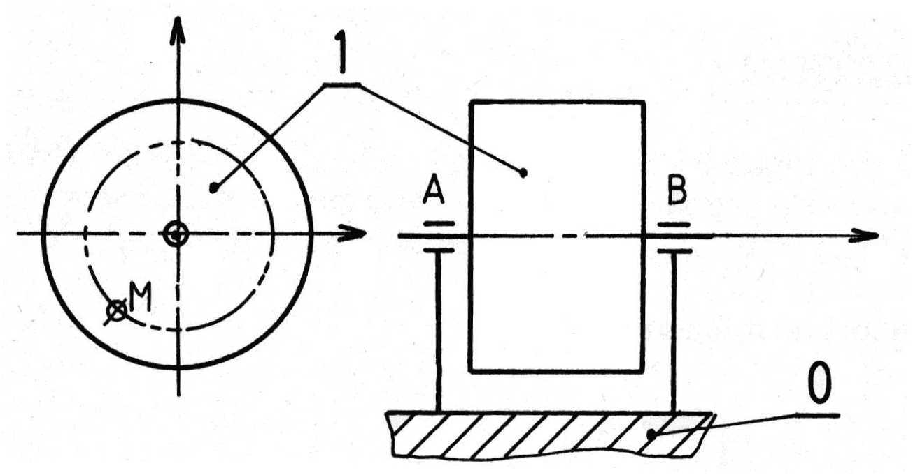
Le solide 1 est animé d’un mouvement de rotation uniforme autour de l’axe $\left(A,{\vec{Z}}_{0}\right)$ par rapport au bâti 0.
Le repère $R_{0}=\left(A,{\vec{X}}_{0},{\vec{Y}}_{0},{\vec{Z}}_{0}\right)$ est lié au bâti 0.
AM = 50 mm. La fréquence de rotation vaut
N_{1/0} = 480 tr/min.
- Représentez ${\vec{V}}_{Mε1/0}$ arbitrairement.
- Déterminez $\left\|{\vec{V}}_{Mε1/0}\right\|$

Ex 3
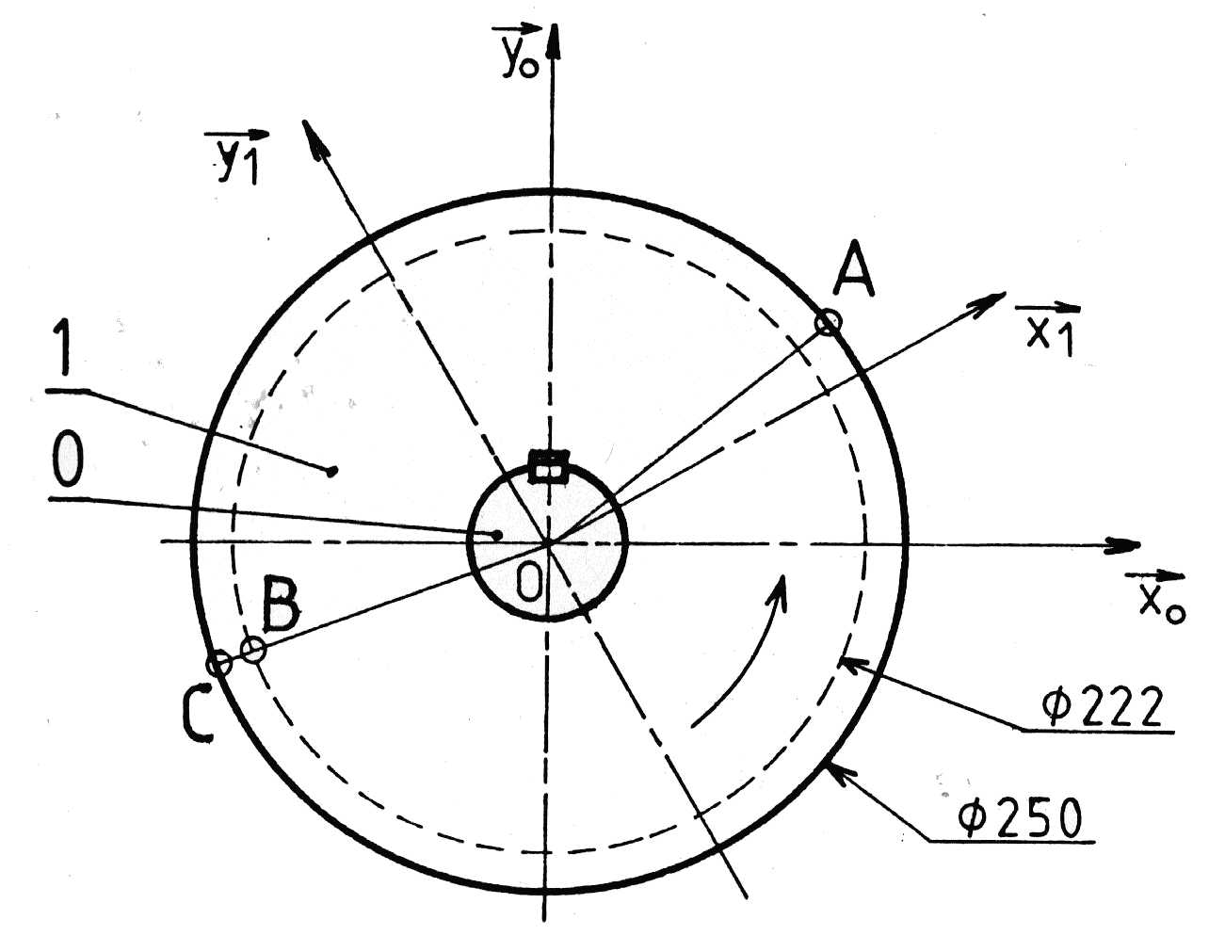
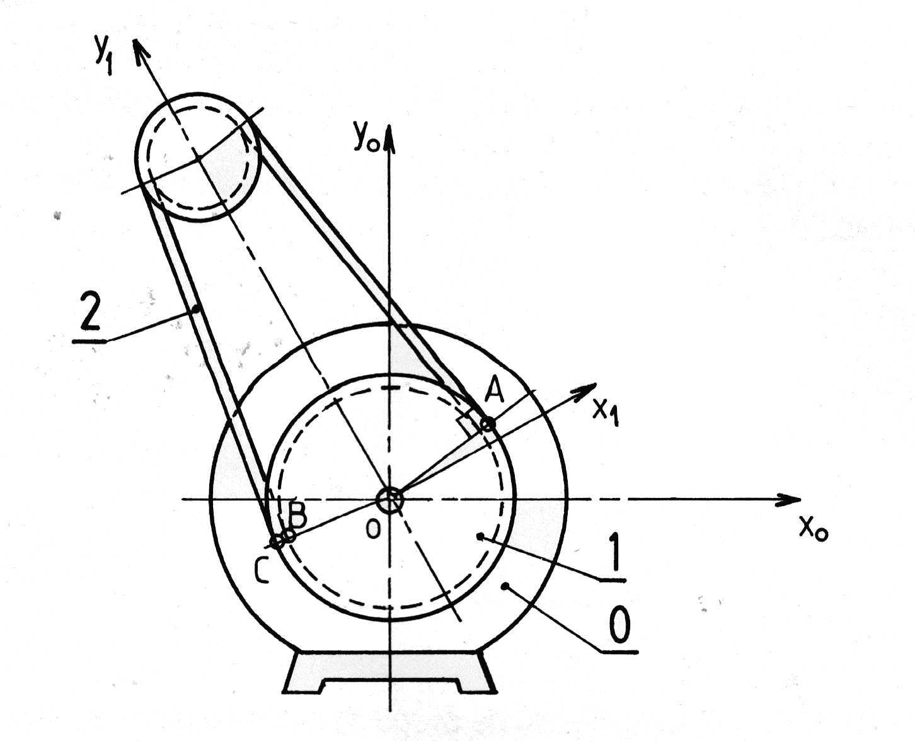
L’arbre d’un moteur électrique entraîne en rotation une poulie 1 par rapport au carter moteur 0. La fréquence de rotation de la poulie 1 par rapport à 0 vaut :
N_{1/0} = 1500 tr/min. Mouvement uniforme.
Le repère $R_{0}=\left(O,{\vec{X}}_{0},{\vec{Y}}_{0},{\vec{Z}}_{0}\right)$ est lié au carter moteur 0. R1 lié à la poulie 1.

- Calculer la norme de la vitesse angulaire de 1/0.
- Calculer la norme du vecteur vitesse ${\vec{V}}_{Aε2/0}$.
- Déterminer graphiquement la norme des vecteurs vitesse ${\vec{V}}_{Bε1/0} \text{et} {\vec{V}}_{Cε1/0}$.

Echelle des longueurs : 1 mm→ 4 mm. Echelle des vitesses : 1 mm→ 1 m/s.

ETUDE DU MOUVEMENT PLAN

Définitions

Un solide est dit en mouvement plan lorsque tous les points appartenant à ce solide se déplacent parallèlement à un plan fixe de référence.

Equiprojectivité

Soit un solide S1 en mouvement plan quelconque par rapport à un repère fixe de référence R₀.

Soient 2 points quelconques A et B appartenant à S1 et ${\vec{V}}_{Aε1/0}$ et ${\vec{V}}_{Bε1/0}$ les vecteurs vitesse correspondants. Ces vecteurs vitesse ont la propriété suivante :
La projection orthogonale du vecteur ${\vec{V}}_{Aε1/0}$sur la droite (AB) est égale à la projection orthogonale du vecteur ${\vec{V}}_{Bε1/0}$sur la même droite (AB)

Autrement dit,
le produit scalaire des vecteurs ${\vec{V}}_{Aε1/0}$et $\vec{\text{AB}}$est égal au produit scalaire des vecteurs ${\vec{V}}_{Bε1/0}$et $\vec{\text{AB}}$.
$$\begin{aligned}{\vec{V}}_{Aε1/0} \text{.} \vec{\text{AB}}={\vec{V}}_{Bε1/0} \text{.} \vec{\text{AB}} \\ \overline{\text{AH}}=\overline{\text{BK}}\end{aligned}$$

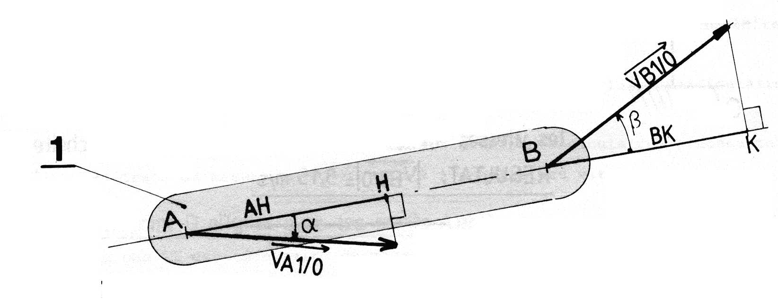
Remarque : La droite AB est appelée droite d'équiprojectivité.
Les points de projection H et K sont situés du même côté par rapport à leurs points
respectifs A et B.
La propriété est applicable à tous les points du solide en mouvement plan.

C'est cette propriété que nous utiliserons pour déterminer graphiquement les vecteurs vitesse des points d'un solide en mouvement plan.

